CENTRO CULTURAL JOSÉ MARTÍ

Dr. Mora No.1, Col. Centro / afuera del Metro Hidalgo
Tel. 17 19 30 02

PROGRAMACIÓN

PRESENTACIONES LITERARIAS

TEATRO Y JARDÍN DEL ARTE

SEGUNDO TRIMESTRE 2015

ABRIL, MAYO Y JUNIO

ABRIL
COLECTIVO PAPEL
presenta
CON MÚSICA, POETAS Y LOCOS:

EFRAÍN HUERTA

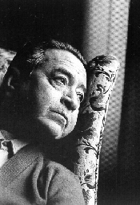

"Efraín Huerta es uno de los poetas más importantes del siglo veinte en América Latina. Su exquisito manejo del arte poética aunado a su vitalidad expresiva lo convierten en uno de los epígonos de su generación. Es un poeta de ruptura; inmerso en su transcurrir histórico no duda en utilizar las técnicas neo-vanguardistas en forma magistral, creando espacios que no habían sido descubiertos en la expresión poética. Inmerso en una "estética de la impureza", contrapuesta a la "poesía pura". Efraín Huerta se consideraba "el orgullosamente marginado, el proscrito", comprometido, como todo artista auténtico, con su propia conciencia. El poeta de la rebeldía, cuya obra recupera cada vez más la fuerza expresiva al paso del tiempo, es también el poeta del amor. Raquel Huerta-Nava
MIÉRCOLES 1 DE ABRIL / 19:00 HORAS / TEATRO JOSÉ MARTÍ
ENTRADA LIBRE / ¡CUPO LIMITADO!

====================================================

RECITAL POÉTICO

HUMANO FRAGMENTADO
DE ANTONIO GUEVARA
Antonio Guevara ha presentado sus poemas en varios escenarios de la poesía urbana de la Ciudad de México, cafés, centros culturales y torneos de poesía, un poeta que le escribe a las estructuras de la “psique”.

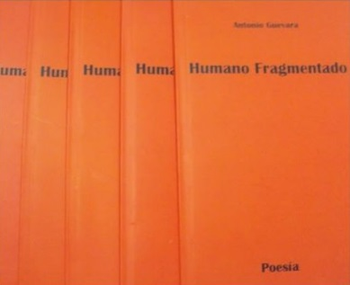

MIÉRCOLES 8 DE ABRIL / 19:00 HORAS / TEATRO JOSÉ MARTÍ
ENTRADA LIBRE / ¡CUPO LIMITADO!

========================================================================================

Autores Teoría y Textos de Teatro

AUTORES JadevolucionArte

13 AÑOS
PRESENTA: JADEVOLUCIONARTE Y AUTORES INVIDADOS

La revista AUTORES conmemora a través de diferentes textos, los trece años de la CAM JADEvolucion-arte A.C., quien con la presentación de esta revista, lanza su área de ediciones.
Antes de iniciar la presentación de la revista, se presentará un tráiler del documental JADE.DOC
MIÉRCOLES 22 DE ABRIL / 19:00 HORAS / TEATRO JOSÉ MARTÍ
ENTRADA LIBRE / ¡CUPO LIMITADO!

========================================================================================

Café con Leyendas
A cargo de David Contreras Pineda

VIERNES 10.- LEYENDAS A LA CARTA. (ELIGE TU LEYENDA)

VIERNES 17.- PULQUE, MITOS Y LEYENDAS

VIERNES 24.- LAS AVENTURAS DEL PERIQUILLO SARNIENTO

CENTRO CULTURAL JOSÉ MARTÍ / 19:00 HORAS / JARDÍN DEL ARTE
ENTRADA LIBRE / ¡CUPO LIMITADO!

===================================================================================

Sábados de Leyenda
A cargo de David Contreras Pineda

SÁBADO 11.- SANTA JULIA Y LA TLAXPANA.

SÁBADO 18.- TACUBA, UNA CALLE CON MUCHA HISTORIA

SÁBADO 25.- MUSEO DEL AUTOMÓVIL

CENTRO CULTURAL JOSÉ MARTÍ / 11:00 HORAS / EXPLANADA
ENTRADA LIBRE / ¡CUPO LIMITADO!
===================================================================================

MAYO
MAGREB & LUSTRAEDITORES, PERÚ

TRÍPODE

DE RENATO SANDOVAL (Perú)

Presentan: Yuri Zambrano, Director del Festival Mundial de Poesía y

Adriana Dorantes, del INBA

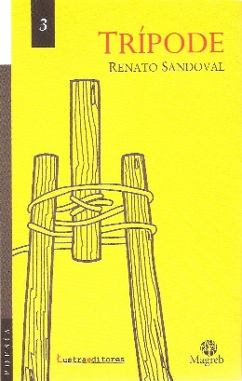
Libro de poemas con tres fases esenciales de la poética del autor, que ilustra con gran maestría el oficio del poeta comprometido, tanto en la estructura lírica como en la creatividad sonora. Tiene poemas de Nostos, El Revés y la Fuga y Suzuki Blues. Un auténtico referente de la poesía peruana contemporánea.
Renato Sandoval, es doctor en Filología Románica por la U. de Helsinki, Profesor en Literatura hispánica y lingüística alemana, nórdica y francesa medieval. Director del Festival de Poesía de Lima y de la Editorial Nido de Cuervos. Dirige las revistas Fornix y Evohé. Multitraducido y multipremiado. Varios libros de poemas, cuentos y ensayos destacando, Nostos, Suzuki Blues, Pértiga, Singladuras, Miembro del Movimiento Poético Mundial.
MIÉRCOLES 6 DE MAYO / 19:00 HORAS / TEATRO JOSÉ MARTÍ
ENTRADA LIBRE / ¡CUPO LIMITADO!

========================================================================================

Poesía
COLECTIVO PAPEL
presenta
CON MÚSICA, POETAS Y LOCOS:

Cuentos del Subcomandante Marcos

y Poesía de Nicanor Parra

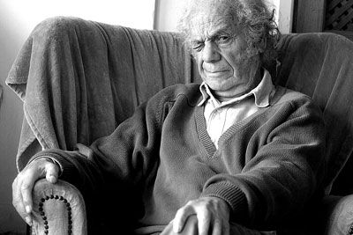

"Efraín Huerta es uno de los poetas más importantes del siglo veinte en América Latina. Su exquisito manejo del arte poética aunado a su vitalidad expresiva lo convierten en uno de los epígonos de su generación. Es un poeta de ruptura; inmerso en su transcurrir histórico no duda en utilizar las técnicas neo-vanguardistas en forma magistral, creando espacios que no habían sido descubiertos en la expresión poética. Inmerso en una "estética de la impureza", contrapuesta a la "poesía pura". Efraín Huerta se consideraba "el orgullosamente marginado, el proscrito", comprometido, como todo artista auténtico, con su propia conciencia. El poeta de la rebeldía, cuya obra recupera cada vez más la fuerza expresiva al paso del tiempo, es también el poeta del amor. Raquel Huerta-Nava
JUEVES 7 DE MAYO / 19:00 HORAS / TEATRO JOSÉ MARTÍ
ENTRADA LIBRE / ¡CUPO LIMITADO!

======================================================================

VII FESTIVAL

PALABRA EN EL MUNDO, ACCION POÉTICA GLOBAL
PARTICIPAN: Adriana Dorantes, Hilda Ereiva, Janitizio Villamar, Ingrith Larsenn, Juan Cu, Cynthia Pech, Minerva González, Patricia Temple, Jorge Contreras, Roger Hernández, Guadalupe Sánchez Linares, Mauro García, Sandra Hurtado, Mónica Sabina, Pablo Aldaco, Claudia Ojeda, Karla Cantu, Roger Hernández, Sergio Alarcón B, Felipe Gaytán, Carlos Wilheleme, Román Hervel, Sarah Díaz, Verónica Ponce, Francisco Grandinetti, Adriana González, entre muchos más.
El movimiento poético mundial (MPM) convoca cada año a diversas acciones poéticas globales contando con la representatividad de grandes fuerzas poéticas alrededor del mundo en más de 65 naciones y es apoyada por más de 120 festivales alrededor del mundo.
Las acciones poéticas globales constituyen la esencia necesaria para que en muchos países del mundo, se realice durante el mes de mayo, homenajes a la poesía. Por ello el Festival Palabra en el Mundo, el Festival Mundial de la Palabra y el Movimiento Poético Mundial, apoyan estas iniciativas de mayo en honor de los poetas Nazim Hikmet y Roque Dalton, como un homenaje mundial a su legado.
VIERNES 15 Y 22 DE MAYO / 19:30 HORAS / TEATRO JOSÉ MARTÍ
ENTRADA LIBRE / ¡CUPO LIMITADO!

Café con Leyendas
A cargo de David Contreras Pineda

VIERNES 08.- CAFÉ ALAMEDA, CON CAMINATA EN EL FILUX (FESTIVAL DE LAS LUCES)

VIERNES 15.- NOCHE DE TERROR, CON DEGUSTACIÓN DE COMIDA TRADICIONAL

VIERNES 22.- DE FRIDA, DIEGO Y OTROS AJOS.

CENTRO CULTURAL JOSÉ MARTÍ / 19:00 HORAS / JARDÍN DEL ARTE
ENTRADA LIBRE / ¡CUPO LIMITADO!
===================================================================================

Sábados de Leyenda
A cargo de David Contreras Pineda

SÁBADO 02.- PASEO DE LA REFORMA.

SÁBADO 09.- BARRIO MÁGICO DE LA VILLA

SÁBADO 16.- TEMPLO MAYOR Y CALMÉCAC

SÁBADO 23.- A LA MERCED POR MONEDA

SÁBADO 30.- POPOTLA “LA TIERRA DE LOS POPOTES”

CENTRO CULTURAL JOSÉ MARTÍ / 11:00 HORAS / EXPLANADA
ENTRADA LIBRE / ¡CUPO LIMITADO!
===================================================================================

JUNIO
COLECTIVO PAPEL
presenta
CON MÚSICA, POETAS Y LOCOS:

MARGUERITE YOURCENAR

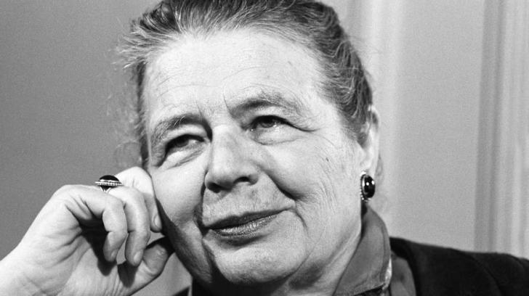

Poeta, novelista e historiadora belga de origen francés nacida en Bruselas en 1903.
Huérfana de madre desde su nacimiento, fue educada con gran esmero por su padre quien fomentó en ella el interés por la literatura. Publicó la primera colección de poemas en 1921 bajo el título El jardín de las quimeras y una segunda colección en 1922 denominada Los dioses no han muerto. Viajó a Estados Unidos en 1939 como catedrática de Literatura comparada en el Instituto Sarah Lawrence College de Nueva York, y posteriormente estableció su residencia definitiva en el estado de Maine, obteniendo la nacionalidad norteamericana en 1948. Fue reconocida mundialmente por la publicación de la novela Las memorias de Adriano en 1951, fama consolidada con otras novelas entre las que sobresale"Opus Nigrum" en 1968. En 1980 fue galardonada con la Legión de Honor y nombrada miembro de la Academia Francesa. Falleció en diciembre de 1987.

MIÉRCOLES 3 DE JUNIO / 19:00 HORAS / TEATRO JOSÉ MARTÍ
ENTRADA LIBRE / ¡CUPO LIMITADO!

======================================================================

ILIADA EDICIONES
PRESENTA:

LOS ETERNOS VIGÍAS
DE: CARLOS AMADOR ANAYA RODRÍGUEZ

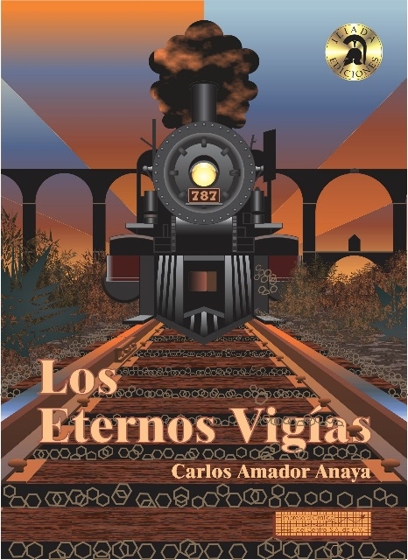

Esta novela describe, a través de distintas épocas, sorprendentes historias, conjugándose en una sola para armar un mosaico de pasiones; los distintos personajes, participan en los escenarios del altiplano mexicano, zona desértica que paradójicamente fue campo fértil, donde se cosecharon importantes sucesos; como la sorprendente construcción del acueducto del padre de Tembleque, durante el virreinato; la gran producción de pulque en las haciendas, propiedad de la dinastía Adalid, en el porfiriato; y las repercusiones de la reforma agraria en el cardenismo del México posrevolucionario. Los Eternos Vigías, cerros y montañas característicos de esta zona, siempre están presentes como importantes actores, en la narración que trata de preservar estas remembranzas, convirtiéndose en un interesante documento.
MIÉRCOLES 17 DE JUNIO / 18:30 HORAS / TEATRO JOSÉ MARTÍ
ENTRADA LIBRE / ¡CUPO LIMITADO!

========================================================================================

Café con Leyendas
A cargo de David Contreras Pineda

VIERNES 05.- LA GÜERA RODRÍGUEZ Y OTRAS MUJERES EN LA HISTORIA DE MÉXICO

VIERNES 12.- LEYENDAS DE CATEDRAL

VIERNES 19.- FRAUDES Y TRIQUIÑUELAS EN LA HISTORIA

VIERNES 26.- LEYENDAS URBANAS Y OTROS TEMORES

JUEVES 04.- LA MANO PELUDA… LA LEYENDA…

CENTRO CULTURAL JOSÉ MARTÍ / 19:00 HORAS / JARDÍN DEL ARTE
ENTRADA LIBRE / ¡CUPO LIMITADO!
===================================================================================

